ACTA CONSEJO CONSULTIVO: 18 de Mayo de 2022
ASAMBLEA

Lugar de Reunión Virtual: vía Zoom
Hora de Inicio: 15:10 hrs.
I.- ASISTENTES:
Directora del Hospital Dra. Victoria Pinto
Encargada de Participación Srta. Daniela Díaz
Depto.Transparencia, Información y Gestión Documental Srta. Karina Alfaro
Jefe Depto. de Gestión de la Demanda Sra. Patricia Lyon F.
Encargado de OIRS Sr. Francisco Pakomio
Encargado de Comunicaciones Sr. Martín Navarro
ASEVI Sra. Sonia Canales
ATECPA Sra. Paola Saavedra
Cesfam Salvador Bustos Sr. Patricio Talavera
Cesfam Alfonso Leng Sr. Miguel Angel Aguilar
Cesfam Dr. Hernán Alessandri Sr. Julio Muñoz
Liga Volar Sra. Georgina Ruiz
Liga Volar Sra. Lidia Castillo
Damas de Amarillo Sra. Eva Núñez
Representante de Providencia Sra. Lilian Tapia
Hospital Luis Calvo Mackenna Sra. Carolina Basile

II.- INASISTENTES:
Damas de Blanco Sra. Laura Quiroz
Damas de Rojo - Oftalmología Sra. Nancy Elena Silva
Damas de Rojo – Urgencia Sra. Gabriela Guzmán
Carro Manito de Gato Sr. Samuel Caro
Cesfam El Aguilucho Sr. Oscar Bascuñan
Damas de Rojo - Oftalmología Sra. María Alvarado
Damas de Rojo – Urgencia Sra. Beatriz Urrutia
ASEVI Sra. María Madrid
Iglesia Evangélica Voluntaria Pentecostal Sr. Carlos Pradenas
FENATS HDS Sra. Ismaela Cáceres
Gestión de Demanda y Planificación Sra. Alejandra Díaz

III.- TEMAS TRATADOS

1.- Informe de OIRS
2.- Apertura de canales de comunicación
3.- Implementación de reuniones presenciales
4.- Gestión del Cambio
5.- Listas de Espera

1.- Informe de OIRS
Se le agradeció al señor Pakomio la presentación del informe, porque estaba claro y muy bien explicado, pero se le pide que los informes mensuales no deben ser entregados después del día 10 del mes siguiente.
Como comentarios a los reclamos del Informe, se recomienda que los médicos den mayores indicaciones post operaciones, ya que tanto el paciente como los cuidadores no tienen mayor conocimiento.
También debido a las pérdidas de objetos personales, se pide que se refresque el Protocolo de ingreso, para que los pacientes y sus familiares tomen conciencia de él.

2.- Apertura de canales de comunicación
Se informa que “Mis Citas de Salud”, no está funcionando bien, por lo que Martín Navarro esta modificando la web con un diseño nuevo, el que se muestra, pero tiene todavía el problema de que se pide la clave única.
El nuevo diseño se subirá el Lunes 23 de Mayo de 2022.
El Consejero Miguel Angel Aguilar, indica que la página web del Hospital debe incluir la partición de la comunidad, por lo que el Consejo Consultivo debería aparecer en ella. Se le informa que esto se agregará en una segunda etapa.

3.- Implementación de reuniones presenciales
Dadas las actuales condiciones de la pandemia, este situación queda en espera a que esta nueva ola pase.

4.- Gestión del Cambio
Se da a conocer que se ha habilitado un Equipo Coordinador de Gestión del Cambio y Puesta en Marcha, considerando que queda mucho por hacer y poco tiempo para que haya que empezar el cambio al nuevo edificio.
Este Equipo estará formado por la QF María Elena Sepúlveda, Sra. Daniela Díaz y Sra. Marcea Pérez y estará como veedor de la acción de las 4 comisiones existente. Comenzará a trabajar dentro de las próximas 2 semanas.

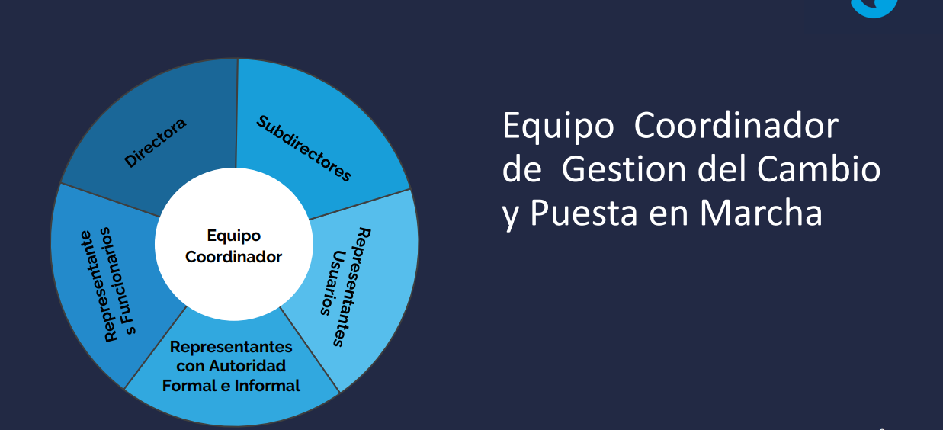

5.- Listas de Espera
La señora Patricia Lyon da a conocer la Lista de Espera de Primera Consulta, eso significa que es cuando desde el Cesfam envían la interconsulta para que los médicos de Especialidades atiendan a su paciente.
Como los pacientes de la Atención Primaria son demasiados y en el Hospital no hay mayor disponibilidad de horas, la lista de espera crece constantemente y cuando se llama a los pacientes, existe el problema que no atienden el teléfono o no viven en la dirección indicada en la Interconsulta. Los Cesfam tienen el deber de buscar a los pacientes citados y para que así no se pierda la hora de atención.
Se informa vía plataforma en la que aparecen las citaciones y así deben saber a quienes deben citar.
El Hospital secuencialmente hace llamados a los pacientes para limpiar las Listas de Espera, pero no se pueden eliminar fácilmente, ya que existe un Protocolo que constantemente es controlado y que tiene 18 normas para poder, recién, egresar a un paciente.
Se plantea crear voluntariados comunales en los Cesfam para ayudar a buscar los pacientes citados y de esa manera evitar la pérdida de horas de especialidades.

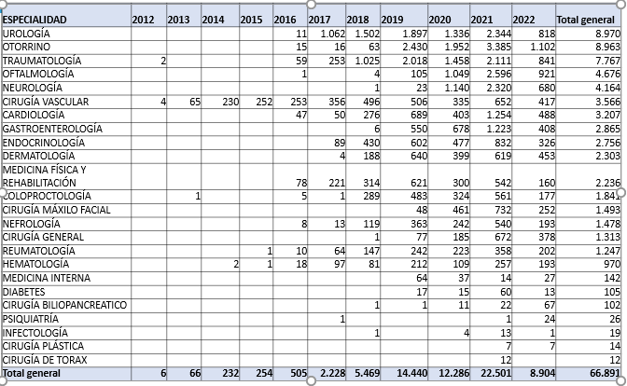

La Lista de Espera Quirurgica, está con atenciones disminuídas debido a la Pandemia.

Cirugías Mayores, Suspensiones y Lista de espera

 | 2021 | 2022
 | Total | Enero | Febrero | Marzo | Total
Egreso atendido LEIQ | 4.614 | 338 | 199 | 297 | 834
Egreso atendido LECNE | 12.962 | 999 | 720 | 988 | 2.707
Ingresos mensuales LEIQ | 7.396 | 652 | 498 | 751 | 1.901
Ingresos mensuales LECNE | 39.276 | 3.732 | 3.076 | 4.360 | 11.168

 | 2022
 | Enero | Febrero | Marzo
Cirugías Mensuales | 1.025 | 755 | 1.075
Suspensiones* | 53 | 59 | 95
Paciente | 31 | 42 | 46
Administrativas | 4 | 5 | 14
Unidad de Apoyo clínico | 3 | 0 | 1
Equipo Quirúrgico | 14 | 12 | 29
Infraestructura | 1 | 0 | 1
Emergencias | 0 | 0 | 4
Gremiales | 0 | 0 | 0
% de Suspensiones** | 7% | 10% | 11%

6.- Varios
En relación a la salud mental, se indica que el Hospital del Salvador atiende los pacientes con trastornos graves y agudos, el resto le corresponde a la Atención Primarias con los COSAM Municipales.
Debe verse en la DSSMO una revisión de la atención de salud mental de la zona Oriente.
El Hospital del Salvador ha tenido falta de camas, tanto así, que se ha tenido que comprar servicios a privados.

Se cierra la sesión a las 17:00 hrs.
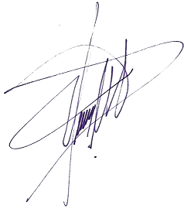
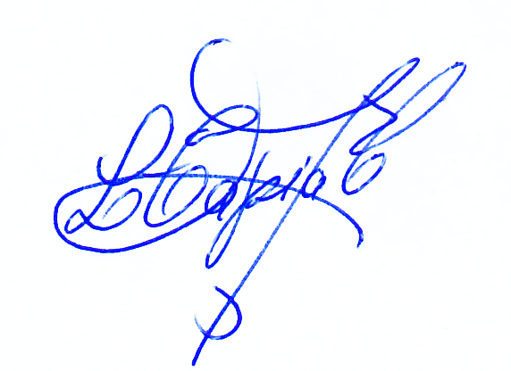
LILIAN TAPIA CORTÉS EVA NUÑEZ ALARCÓN
Presidente Secretaria

